Тема лекції: «Професійна майстерність дизайнера: запити роботодавців та виклики сьогодення».

Мета – ознайомити студентів з специфікою роботи дизайнера, показати студентам, що дизайн – це не просто професія, а творча реалізація, яка може приносити задоволення і успіх. Розповісти про командну роботу, взаємодію з клієнтами, дедлайни та інші аспекти професійної діяльності дизайнера.
Актуальність теми: Огляд сучасного ринку праці для дизайнерів: які виклики і можливості він пропонує.
Лекцію провів директор ТОВ «БІТЛАЙН» Сергій ТИЩЕНКО

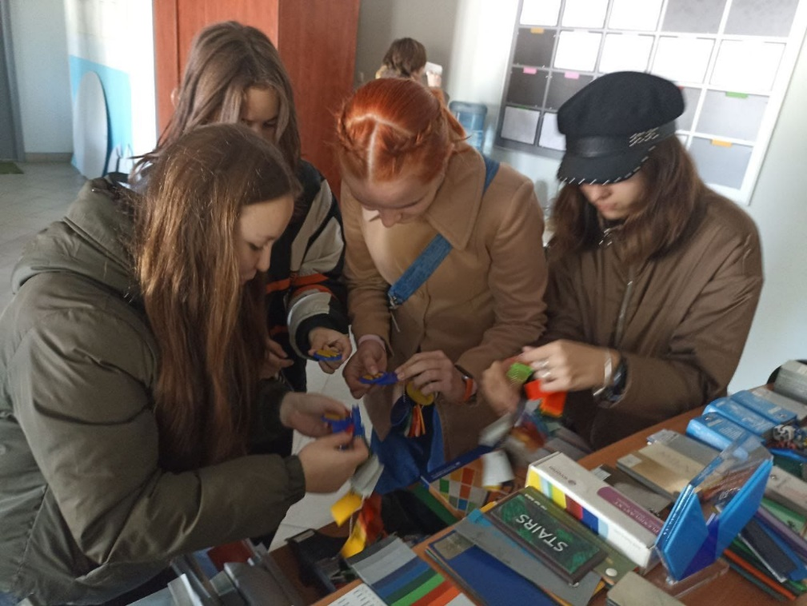



Лекція-екскурсія на Друкарню «ДЕСНА» провела КУХАРЕЦЬ Галина Василівна
Тема «Особливості різних видів друку»
Мета – ознайомити студентів з друкарськими машинами, офсетним друком, цифровим друком, друком листівок, книжок, буклетів, плакатів
Пройшлися по цеху, де виготовляють газети, ознайомилися, як виготовляють пластини для офсетного друку, продемонстрували роботу гільотини, побачили як відбувається процес друку дитячих розмальвок.
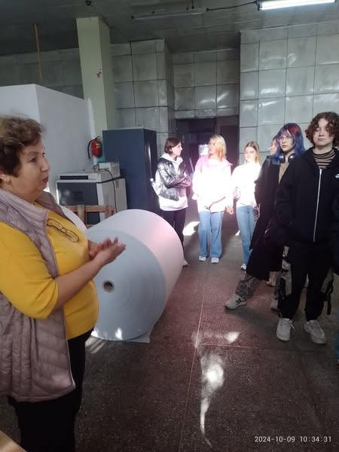

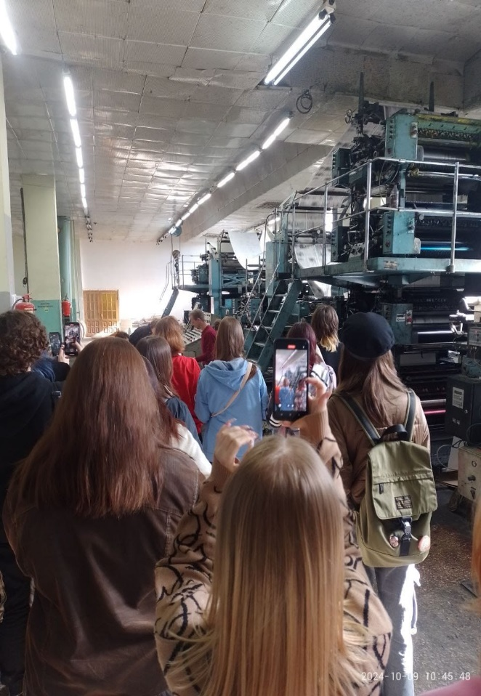

Лекція «Специфіка роботи дизайнера в сучасних умовах»
Олеся ВАСИЛЕВСЬКА, провідний дизайнер РА «Голд Ф’юче»
Лекція-бесіда складається з трьох частин:
- специфіка завдань дизайнера в умовах невизначеності (про свій професійний шлях становлення дизайнера, про історію успіху РА «Голд Ф’юче», про основні завдання дизайнера, його функціях, специфіці роботи в умовах війни);
- особливості роботи дизайнера на фрілансі (перспективи та ризики власної справи в умовах війни, гранти на відкриття власної справи, можливості роботи на фрілансі) ;
- бліц-інтерв’ю з гостем (питання студентів: вимоги до кандидатів на посаду дизайнера, які якості дизайнера є визначальними при прийнятті на роботу, можливості кар’єрного росту; які книги варто прочитати; як знімають стрес; як формуються корпоративні цінності; чи візьмуть на практику студентів в свою фірму, захист авторських прав).

